**Trang chi tiết(Võ Xuân Hoàng)**

V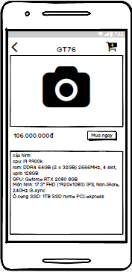

|  |  |  |  |
| --- | --- | --- | --- |
| **Item** | **Description** | **Action** | **Response** |
| **Giao diện trang chi tiết** | Giao diện người quản lý gồm 3 button, 1 image và 3 text:   * Button giỏ hàng * Button mua * Button back * Image sản phẩm * Textbox mô tả * Textbox tiêu đề * Textbox giá | N/A | N/A |
| **Button giỏ hàng** | Liên kết tới activity giỏ hang người dùng | Nhấn vào icon giỏ hàng | Một activity sẽ xuất hiện được dung để lưu sản phẩm cần mua của người dúng |
| **Button mua ngay** | Liên kết với trang giỏ hang của người dùng | Nhấn vào button mua ngay | Sản phẩm sau khi bấm mua ngay sẽ tự động thêm vào giỏ hang của người dung. |
| **Image sản phẩm** | Cho phép người dùng xem trước sản phẩm cần mua | Nhấn vào hình | Hình sẽ được phóng to ra nhằm mục đích cho người dùng xem trước |
| **Text giá, text mô tả, text tiêu đề** | Mô tả chi tiết sản phẩm cho người dùng một cách chân thật nhất | N/A | Hiện thông số của sản phẩm như tên, giá cấu hình sản phẩm. |

**Trang giỏ hàng: (Võ Xuân Hoàng)**

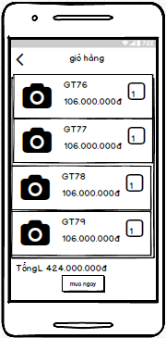

|  |  |  |  |
| --- | --- | --- | --- |
| **Item** | **Description** | **Action** | **Response** |
| **Giao diện giỏ hàng** | Giao diện người quản lý gồm :   * Listview chứa các mặt hàng * Item thông tin sản phẩm * Button mua ngay | N/A | N/A |
| **Listview sản phẩm** | Chứa các item mặt hàng | N/a | Một list chứa tất cả các sản phẩm cần mua của người dùn cho phép người dùng xem lại các sản phẩm mình đã chọn mua |
| **Item mặt hàng** | Các mặt hang trong listview | Nhấn vào mặt hang để xem | Một của sổ trang chi tiết của mặt hàng đó  S3 được bật lên cho phép người dùng xem lại thông số kĩ thuật của sản phẩm. |
| **Button mua ngay** | Button thực hiện giao dịch | Nhấn vào button mua | Khi người mua nhấn vào button này sẽ thực hiện giao dịch thanh toán |

**Trang đăng kí(Võ Xuân Hoàng)**

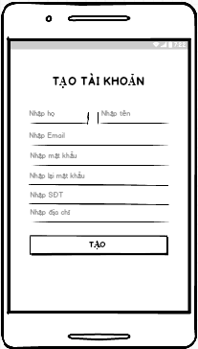

|  |  |  |  |
| --- | --- | --- | --- |
| **Item** | **Description** | **Action** | **Response** |
| **Giao diện đăng kí** | Giao diện người quản lý gồm:   * Textbox họ tên * Textbox email * Textbox mật khẩu vs nhập mật khẩu * Textbox số điên thoại * Textbox địa chỉ * Button tạo | Nhập thông tin vào textbox và nhấn button tạo | Cho phép người dùng tạo ra tài khoản với những thông tin họ đạ nhập. |

**Trang đăng nhập(Nguyễn Hữu Phú**)

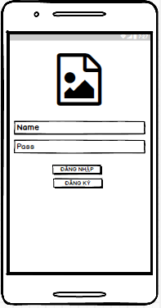

|  |  |  |  |
| --- | --- | --- | --- |
| **Item** | **Description** | **Action** | **Response** |
| **Màn hình đăng nhập** | Màn hình đăng nhập gồm:   * ImageView Logo * RadioButton quản lý * RadioButton cửa hàng * EditText Name * EditText Pass * Button đăng nhập * Button đăng ký | N/A | N/A |
| **RadioButton Quản lý** | Người dùng chọn vào radio này để vào giao diện của quản lý cửa hàng | Chạm vào radio Quản lý | Hiển thị Radio khi người dùng chọn |
| **RadioButton Cửa hàng** | Người dùng chọn vào radio này để vào giao diện của cửa hàng | Chạm vào radio Cửa hàng | Hiển thị Radio khi người dùng chọn |
| **EditText Name** | Cho phép người dùng nhập thông tin name | Chạm vào EditText để nhập name | Hiển thị con trỏ chuột vào ô name cho phép người dùng nhập vào ô |
| **EditText Pass** | Cho phép người dùng nhập thông tin Pass (Thông tin đưa vào dưới dạng ẩn) | Chạm vào EditText để nhập pass | Hiển thị con trỏ chuột vào ô pass cho phép người dùng nhập vào ô |
| **ImageView Logo** | Hiển thị logo của ứng dụng | N/A | N/A |
| **Button đăng nhập** | Cho phép người dùng đăng nhập vào ứng dụng | Chạm vào nút đăng nhập | 1. Lấy dữ liệu từ EditText Name và EditText Pass 2. So sánh dữ liệu vừa lấy với dữ liệu trong Database 3. Nếu trùng khớp thì sẽ chuyển hướng đến màn hình “Thông tin cửa hàng”.   Nếu không trùng khớp thì sẽ hiển thị thông báo đăng nhập không thành công |
| **Button đăng ký** | Cho phép người dùng chuyển đến màn hình đăng ký tài khoản | Chạm vào button để đăng ký | Hiển thị màn hình đăng ký tài khoản |

**Trang chủ(Nguyễn Hữu Phú**)

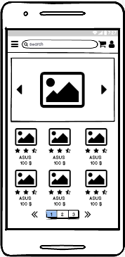 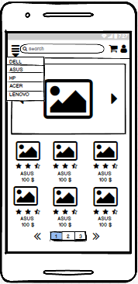

|  |  |  |  |
| --- | --- | --- | --- |
| **Item** | **Description** | **Action** | **Response** |
| **Màn hình đăng nhập** | Màn hình đăng nhập gồm:   * ImageView Menu * ImageView Giỏ hàng * ImageView User * Image hiển thị sản phẩm * Recyclerview danh sách sản phẩm * EditText tìm kiếm * Button phân trang | N/A | N/A |
| **ImageView Menu** | Hiển thị icon menu của ứng dụng, mở ra các thương hiệu để người dùng chọn | Chạm vào icon menu | Hiển thị ra listView các thương hiệu laptop |
| **ImageView Giỏ hàng** | Hiển thị icon giỏ hàng của ứng dụng | Chạm vào icon giỏ hàng | Chuyển sang màn hình giỏ hàng |
| **ImageView User** | Hiển thị icon user của ứng dụng | Chạm vào icon user | Show thông tin của user, đăng xuất tài khoản |
| **Image hiển thị sản phẩm** | Hiển thị sản phẩm được chọn | Chạm vào sản phẩm dưới danh sách sản phẩm | Hiển thị sản phẩm theo danh sách sản phẩm |
| **Recyclerview danh sách sản phẩm** | Hiển thị danh sách sản phẩm | Chọn sản phẩm cần hiển thị | Load dữ liệu sản phẩm ra danh sách sản phẩm |
| **EditText tìm kiếm** | Tìm kiếm theo tên sản phẩm | Nhập sản phẩm cần tìm | Load sản phẩm ra theo tên sản phẩm cần tìm |
| **Button phân trang** | Chọn trang để qua | Chạm vào trang cần qua | Load sản phẩm theo trang |

**Giao diện cá nhân :(Võ Văn Chiến**)

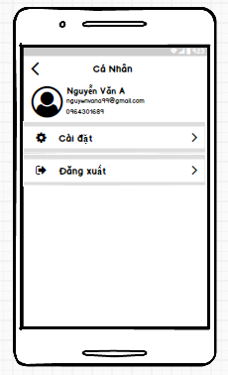

|  |  |  |  |
| --- | --- | --- | --- |
| **Item** | **Description** | **Action** | **Response** |
| Giao diện cá nhân | Giao diện gồm có 1 image, 3 textview, 3 button :  - Image cá nhân  - Textview name  - Textview email  - Textview sdt  - Button cài đặt  - Button đăng xuất  - Button back |  |  |
| Button cài đặt | Sử dụng để chuyển qua màn hình cài đặt | Nhấn vào button cài đặt | Chuyển sang màn hình cài đặt |
| Button back | Sử dụng để chuyển về màn hình trước | Nhấn vào button back | Chuyển về màn hình trước |
| Button đăng suất | Sử dụng để chuyển về màn hình login | Nhấn vào button đăng suất | Chuyển về màn hình login |

Giao diện thông tin tài khoản**:(Võ Văn Chiến**)

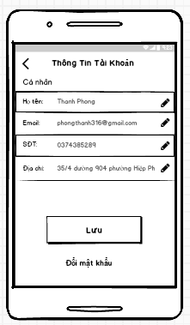

|  |  |  |  |
| --- | --- | --- | --- |
| **Item** | **Description** | **Action** | **Response** |
| Giao diện thông tin tài khoản | Giao diện gồm có 6 textview, 4 edittext, 7 button :  - Textview title  - Textview cá nhân  - Textview họ tên  - Textview email  - Textview sdt  - Textview địa chỉ  - Edittext họ tên  - Edittext email  - Edittext sdt  - Edittext địa chỉ  - Button họ tên  - Button email  - Button sdt  - Button địa chỉ  - Button lưu  - Button đổi mật khẩu  - Button back |  |  |
| Button họ tên | Sử dụng để nhập tên | Nhấ7n vào button họ tên |  |
| Button email | Sử dụng để nhập email | Nhấn vào button email |  |
| Button sdt | Sử dụng để nhập sdt | Nhấn vào button sdt |  |
| Button địa chỉ | Sử dụng để nhập địa chỉ | Nhấn vào button địa chỉ |  |
| Button lưu | Sử dụng để lưu thông tin | Nhấn vào button lưu |  |
| Button đổi mật khẩu | Sử dụng để đổi mật khẩu | Nhấn vào button đổi mật khẩu | Chuyển sang màn hình đổi mật kahu36 |
| Button back | Sử dụng để trở về màn hình trước | Nhấn vào button back | Chuyển về màn hình trước |

Giao diện đổi mật khẩu**:(Võ Văn Chiến**)

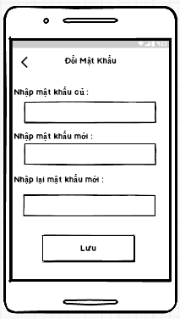

|  |  |  |  |
| --- | --- | --- | --- |
| **Item** | **Description** | **Action** | **Response** |
| Giao diện đổi mật khẩu | Giao diện gồm có 4 textview, 3 textbox, 2 button :  - Textview title  - Textview mật khẩu cũ  - Textview mật khẩu mới  - Textview mật khẩu mới 2  - Textbox mật khẩu cũ  - Textbox mật khẩu mới  - Textbox mật khẩu mới 2  - Button lưu  - Button back |  |  |
| Textbox mật khẩu cũ | Sử dụng để nhập mật khẩu củ | Nhấn vào textbox mật khẩu củ |  |
| Textbox mật khẩu mới | Sử dụng để nhập mật khẩu mới | Nhấn vào textbox mật khẩu mới |  |
| Textbox mật khẩu mới 2 | Sử dụng để nhập lại mật khẩu mới | Nhấn vào textbox mật khẩu mới 2 |  |
| Button lưu | Sử dụng để lưu mật khẩu mới | Nhấn vào button lưu |  |
| Button back | Sử dụng để trở về màn hình trước | Nhấn vào button back |  |